报告信息公开简报表
第 1 页 共 1 页
用人（建设）单位情况 | 名称 | 大理恒大饲料有限公司
 | 地理位置 | 云南省弥渡县新街镇海坝庄沪端线与西景线交叉口
 | 联系人 | 陈国洪 电话：18887262883
职业卫生技术服务  类型 |  | 职业病危害预评价□ 职业病危害控制效果评价□  职业病危害因素检测☑ 职业病危害现状评价□
技术服务项目组人员 | 项目负责人 |  | 贾文成
 | 现场  调查 | 专业人员 | 黄永进
 |  | 时间 | 2023.03.02
 | 现场采样/检测 | 专业人员 | 黄永进、王平
 |  | 时间 | 2023.03.02
 | 实验室检验分析人 |  | 胡曦丹、郗美、杨超
 | 检测/评价报告编制人 |  | 黄永进
 | 报告审核人 |  | 徐月恒
用人（建设）单位陪同人 |  |  | 陈国洪
现场调查、现场采样/检测等图像影像 | 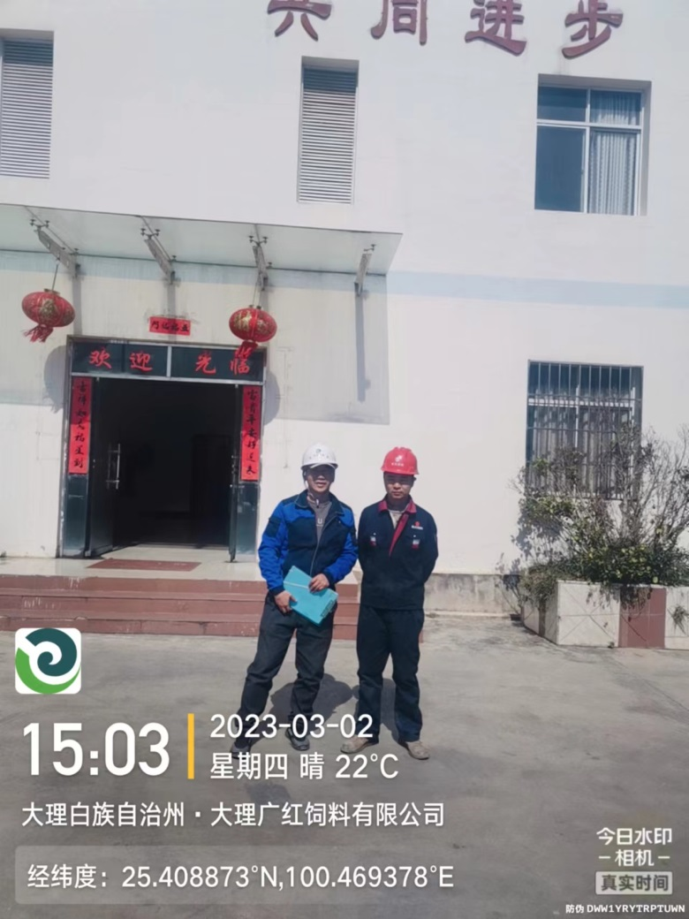  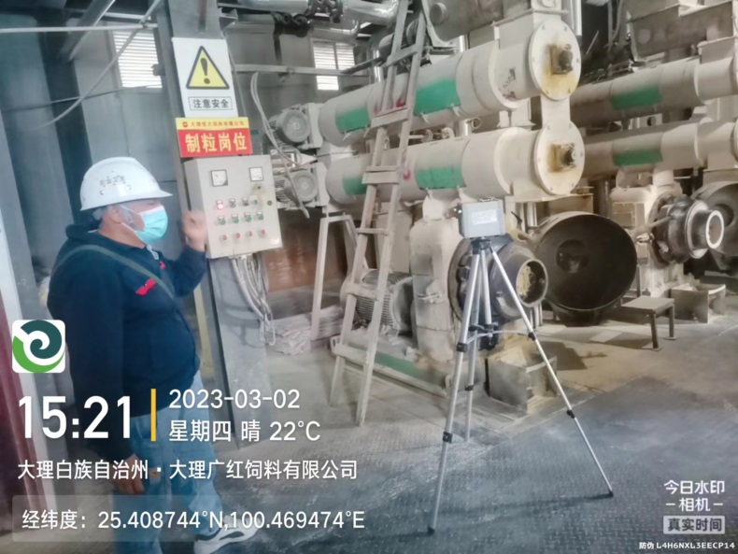  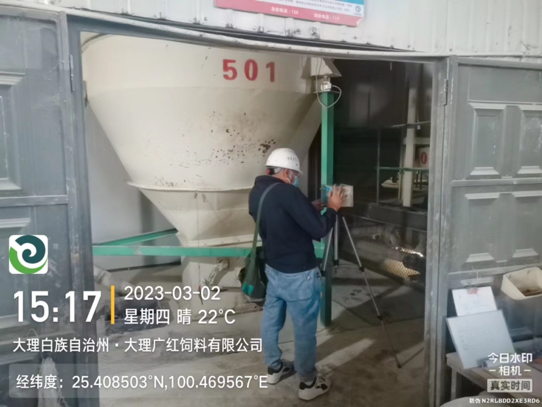  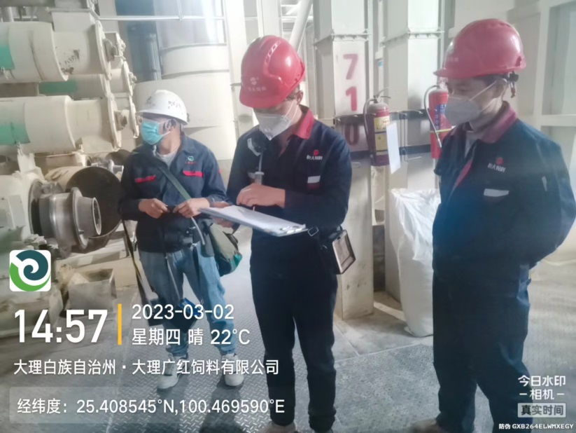
注：出具职业卫生技术服务报告之日起20个工作日内在“http://www.ynzyjk.com/”完成公示。

